Занятие «Изучаем песок и почву»
Цель: выявить свойства песка и почвы, их сходства и отличия.

ХОД РАЗВЛЕЧЕНИЯ
Наблюдение
Сравнить цвет сухого песка и сырого. Из сырого песка можно лепить, строить, а сухой – рассыпается. Обратить внимание на почву (земля, песок), на перекопку, рыхление. Что общего, чем отличаются.
Художественное слово
На земле растут деревья,
И цветы, и огурцы.
В общем, овощи и фрукты,
Чтоб довольны были мы.
Пусть не сердятся родители,
Что измажутся строители,
Потому что тот, кто строит,
Тот чего-нибудь да стоит!
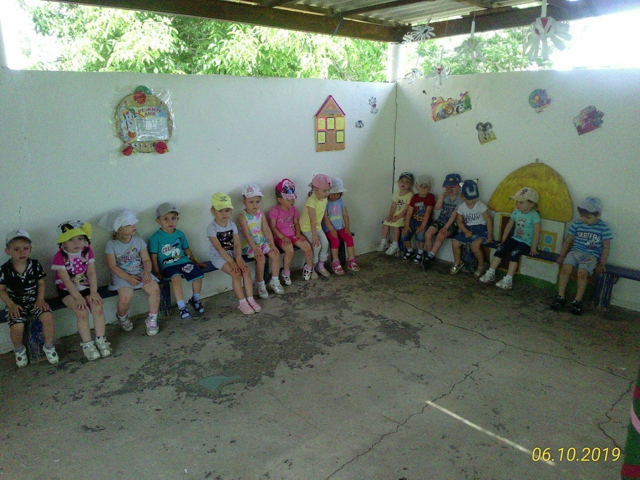
Загадки
Ручка есть, а не грабли,
Землю роет, а не плуг. (лопата)
На черном покрывале
Зеленый узор. (земля и трава)
Он рассыпчатый такой,
А на солнце золотой.
Как намочишь ты его,
Так построишь хоть чего. (песок)
Дидактические игра
«Что я построю из песка» - дети рассказывают, что можно построить из песка.
Цель: научить составлять предложения на заданную тему.

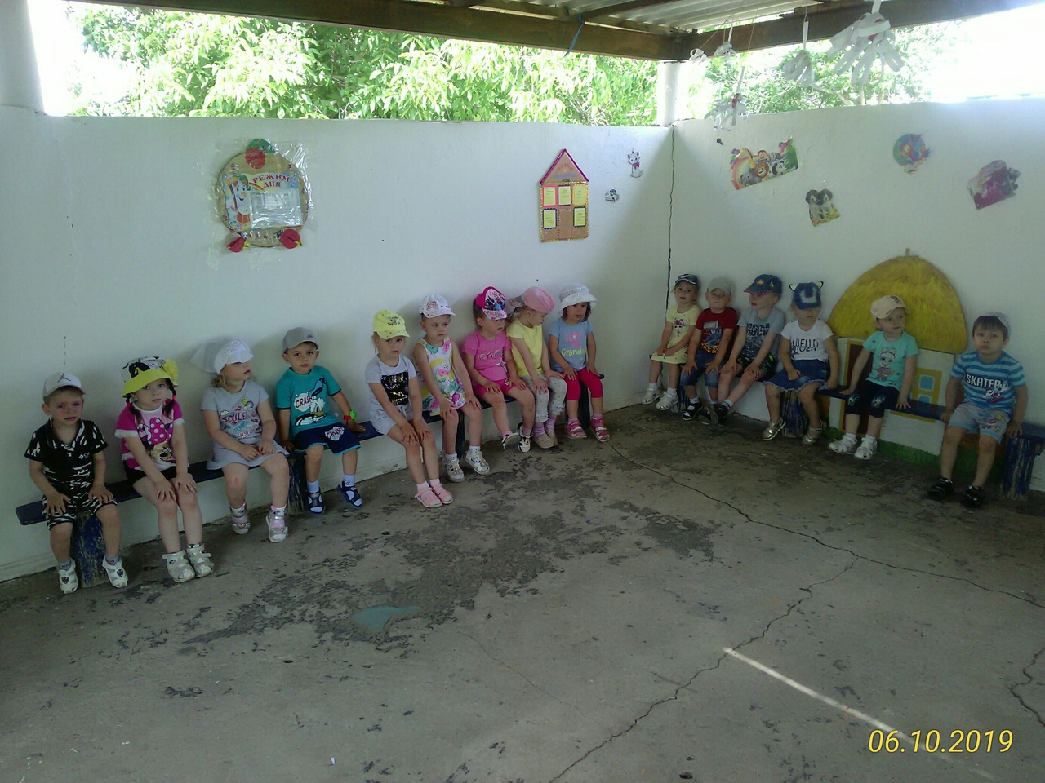
Упражнения на развитие мелкой моторики рук

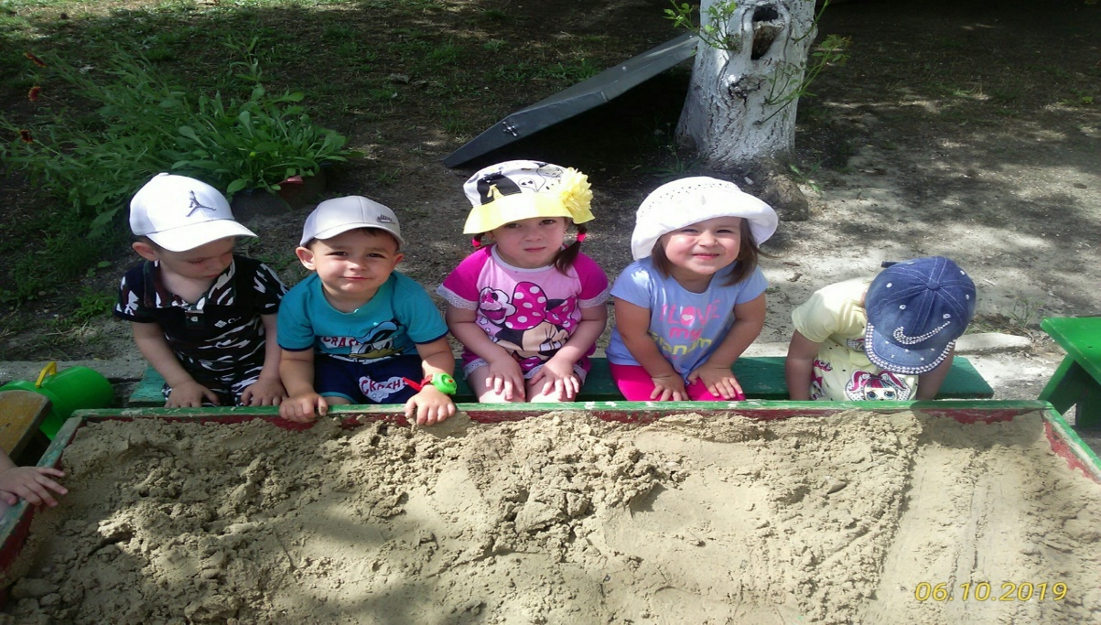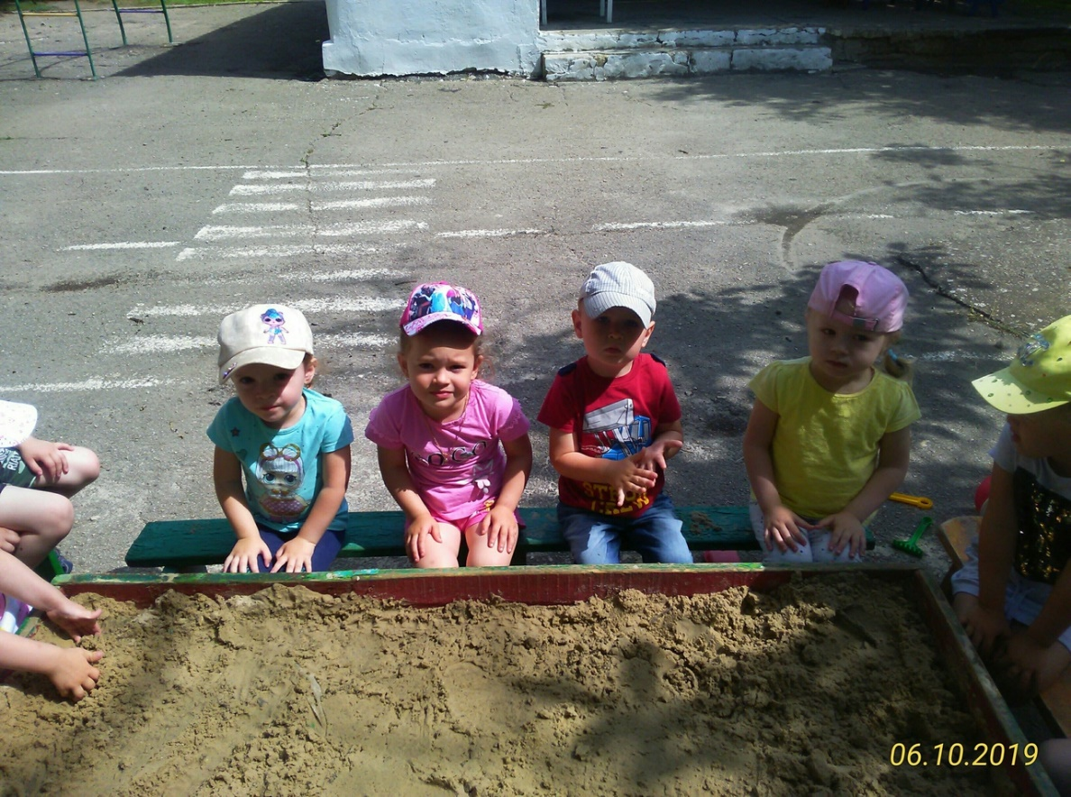

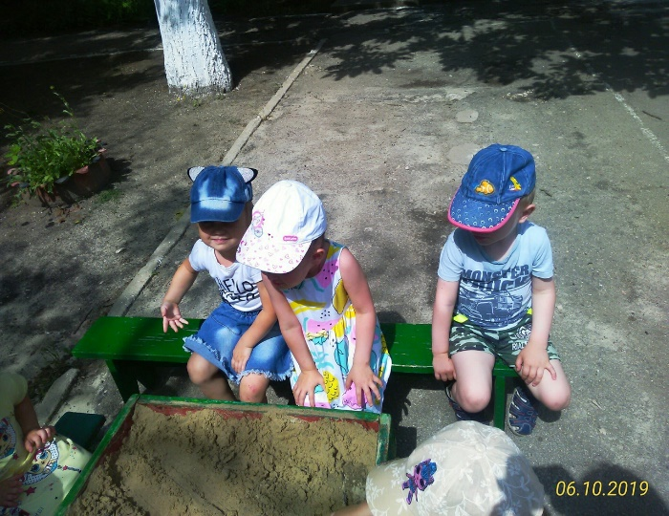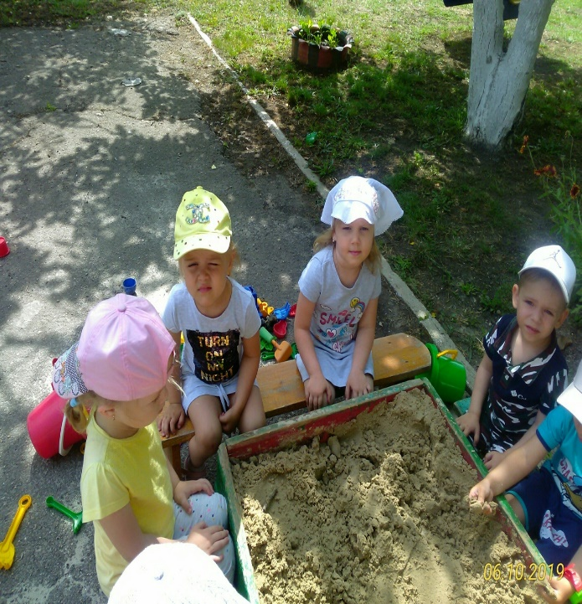

«Узнай на ощупь»: выложить на песке узор, дети на ощупь должны узнать его.
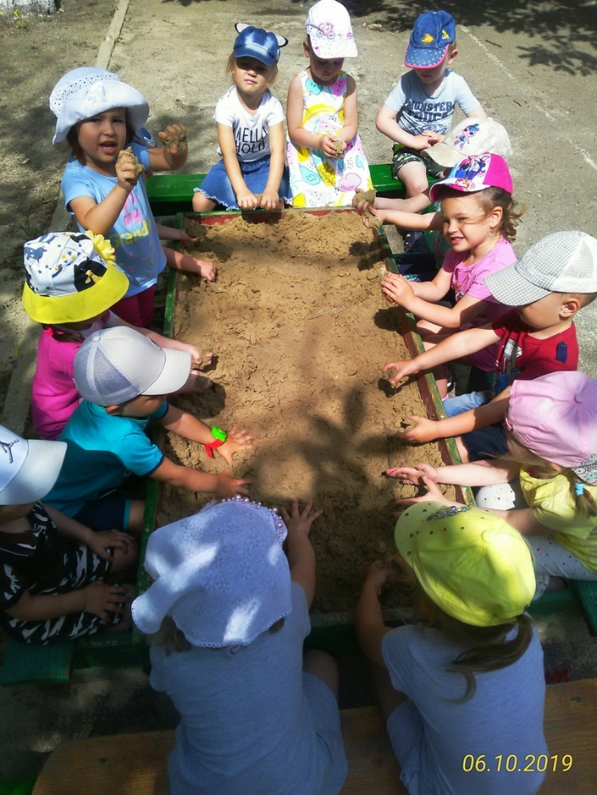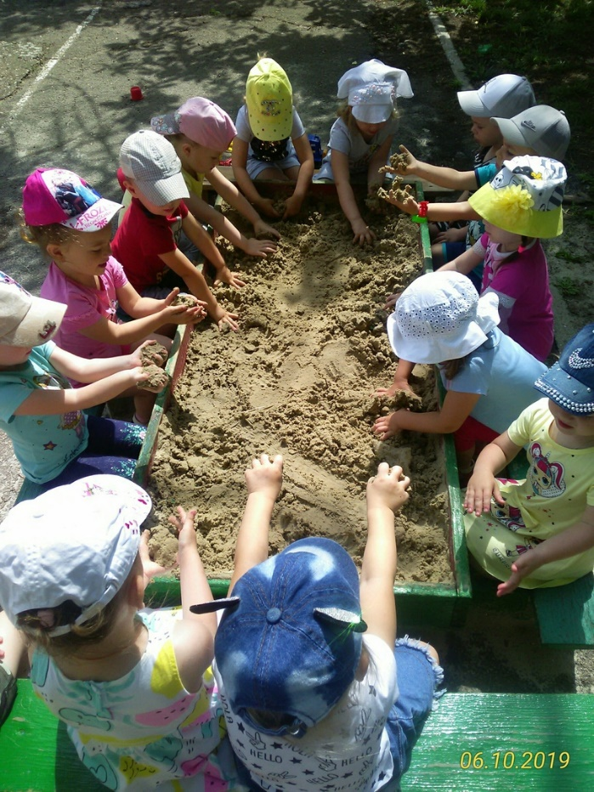

«Нарисуй пальчиком»: нарисовать на сыром песке любой рисунок.
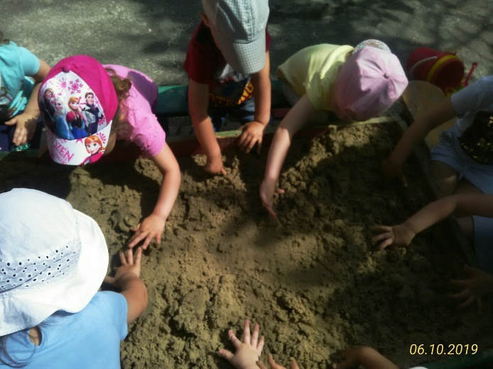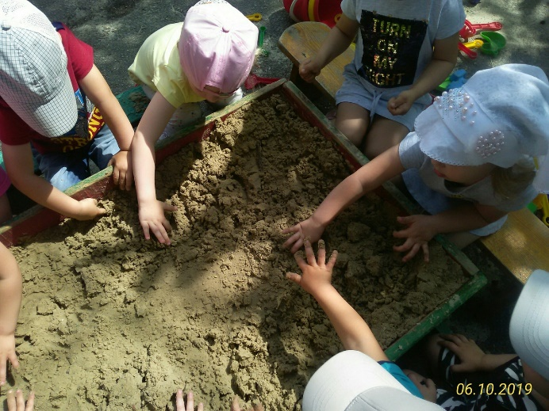
Пальчиковая гимнастика «Мы рисовали».
Мы сегодня рисовали, Дети поднимают перед собой руки.
Наши пальчики устали.
Наши пальчики встряхнем, Встряхивают кистями.
Рисовать опять начнем.
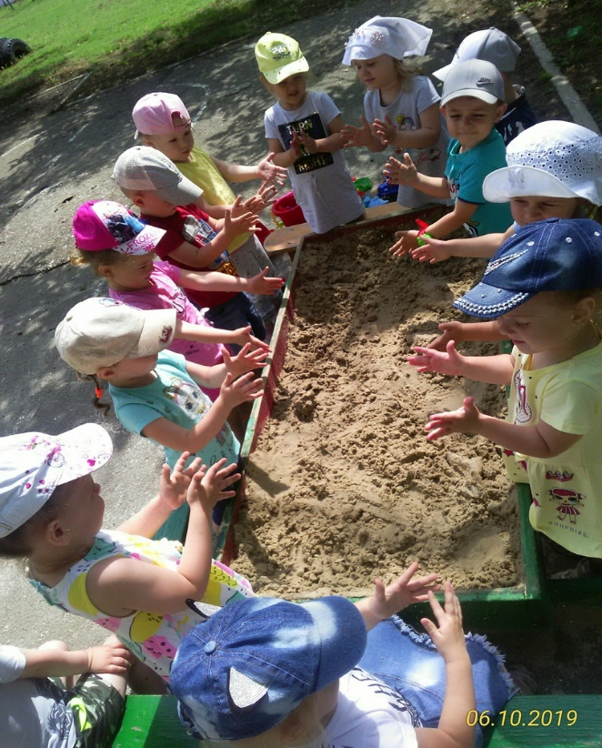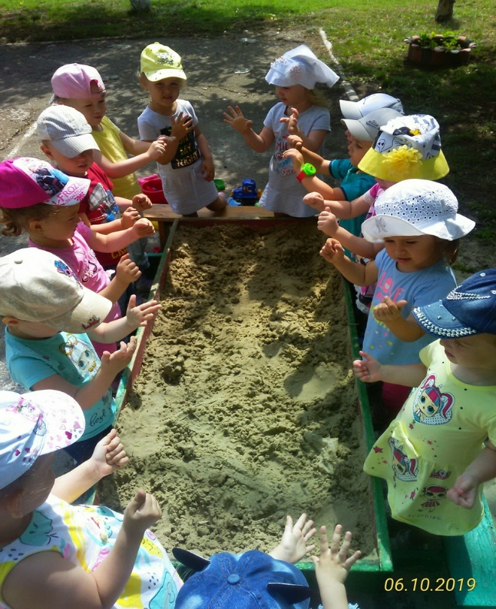
Труд и индивидуальные физические упражнения.
Рыхлить почву, копать песок.
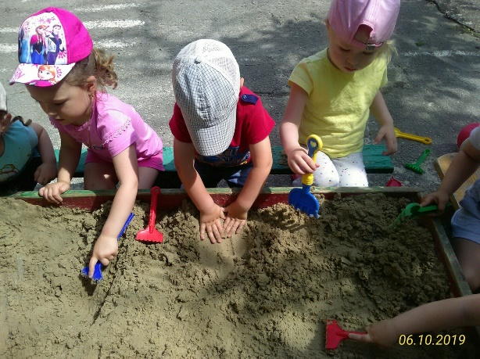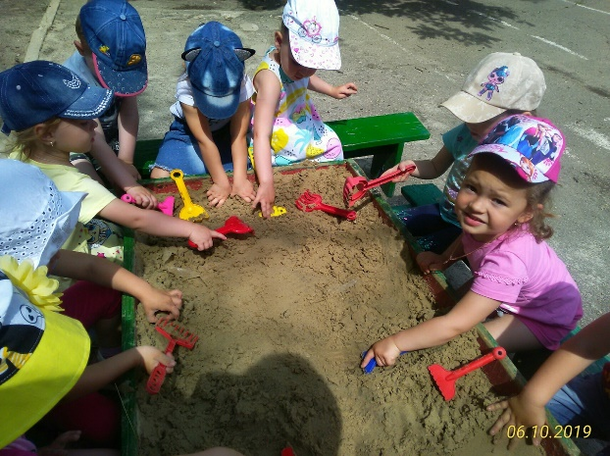
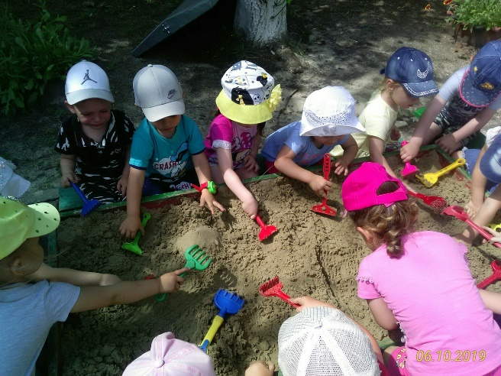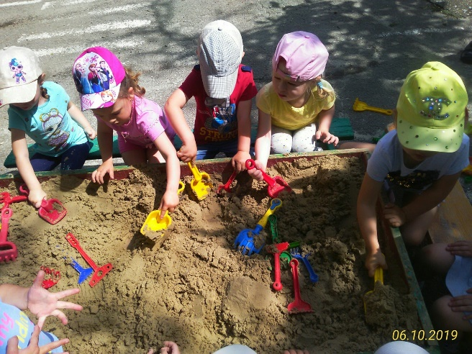
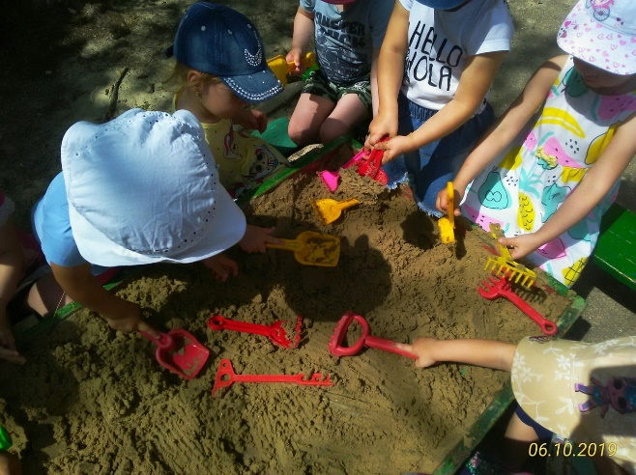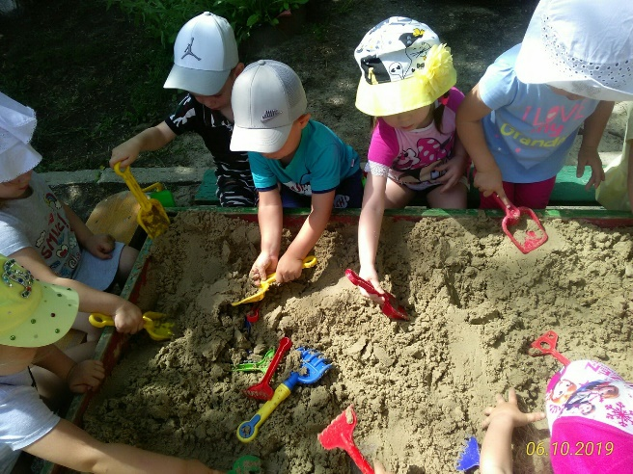
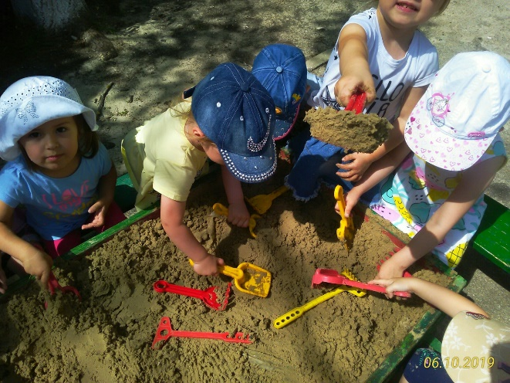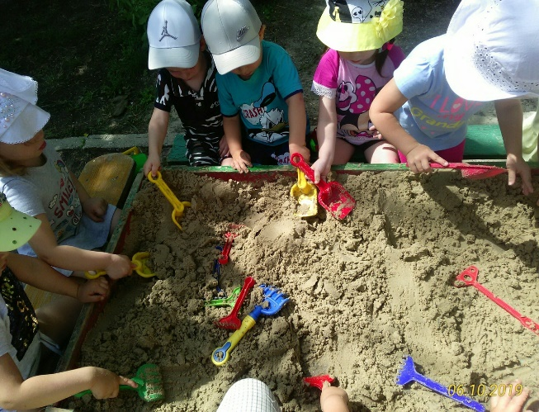
Подвижная игра
«Не оставайся на земле».
Цель: развить ловкость, быстроту реакции на сигнал. Ход игры. Выбирается один ребенок-ловишка. Остальные дети занимают места так, чтобы не касались земли. По сигналу детей бегают по площадке, по команде «Лови!» ловишка ловит детей.

